绝密★启用并使用完毕前
2022 — 2023学年高中三年级摸底考试

历史试题
注意事项：
- 答卷前，考生务必将自己的姓名、考生号等填写在答题卡和试卷指定位置。
- 回答选择题时，选出每小题答案后，用铅笔把答题卡上对应题目的答案标号涂黑。如需改 动，用橡皮擦干净后，再选涂其他答案标号。回答非选择题时，将答案写在答題卡上。写在 本试卷上无效。
- 考试结束后，将本试卷和答题卡一并交回。
一、选择题：本题共15小题，每小题3分，共45分。每小题只有一个选项符合题目要求。
- 《左传》记载:公元前605年郑国大夫子公参加国君的宴会，正值食用罕见的童（大甲鱼，楚人 奉献）汤，郑灵公赐大夫食用，独“子公弗与也”“子公怒，染指于鼎，尝之而出。公怒，欲杀子 公”。当年夏天，子公“弑灵公在上述事件中
A.楚国起了推波助澜的作用 B.记载者冲破了传统价值观念
C.传统宗法制度失去了功能 D.君臣都存在一定的失礼行为
- 表1为汉代史书中有关朝廷处理侯王借贷问题的部分记载。从中可以看岀汉代
表1
记述 |  | 出处
汉文帝前元四年，河阳侯陈信“坐不偿人责（债）过六月, 夺侯，国除" |  | 《史记・高祖功臣者年表》
汉武帝元鼎元年，旁光侯刘殷“坐贷子钱不占租（交纳租 税），取息过律，会赦，免” |  | 《汉书・王子侯表》
汉成帝建始四年，陵乡侯刘祈“坐… | …贷谷息过律免" | 《汉书・王子侯表》
A.高利贷已成为严重的社会问题 | B.经济手段是解决侯国问题的主要方式
C.政府重视规范社会上借贷行为 | D.严厉打击豪强地主势力缓解土地兼并
- 南宋文学家洪迈在《容斋随笔》中曾感叹:“唐人歌诗，其于先世及当时事，直辞咏寄，略无避 隐。"即使那些“非外间所应知”的宫闱秘闻，诗人“反复极言”，“上之人亦不以为罪”，“今之诗 人”则绝不敢如此。这客观上反映出唐代
- 平民社会逐渐形成
A.文化气派的宏大
C,社会控制的松弛
D.儒学正统受到挑战
历史试题第1页（共7页）
- 汉唐王朝对内陆边疆地区往往通过册封和朝贡实施控制，很不稳定。兀朝则以宣慰使、安抚 使、千户等官职封予各少数民族首领，其职类、承袭、贡赋和征发等遂形成一定制度。元朝这
一举措
- 扩大了地方官员的职权范围
- 推动了统一多民族国家发展
- 图1描绘的是清代
C.通过恢复分封制度以巩固统治
- 实现对少数民族地区直接管理
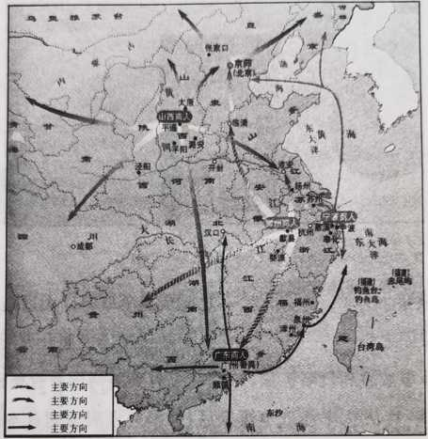

 | 图1
A.商帮主要贸易方向 | B.人口主要迁移方向
C.高产作物传播方向 | D.粮食主要运销方向
6.1843年，中英签订《虎门条约》规定“将来大皇帝有新恩施及各国，亦应准英人一体均沾，用 示平允”，之后西方列强与中国订立条约时均援引此款。1871年中日签订《中日修好条规》 时，则首次取消了“一体均沾”的条款。这反映出
A.传统的宗藩国家体系逐渐解体 | B.中国面临的列强侵略压力减轻
C.清廷近代国家主权观念的增强 | D,洋务运动提升了中国国际地位
7.1905年,《时事画报》报道:“丈夫和小妾对于女儿是否需要缠足的事情意见相左，丈夫认为： 如今风气已开，不应再自寻苦恼。而妾则认为丈夫偏心，为嫡女缠足而自己的女儿则不让缠
足,被丈夫谴责后自寻短见”。这反映出  A.尊孔复古思想大行其道  C.民主共和观念深入人心 | B.废止缠足已被民众接受  D.社会转型面临较大阻力
历史试题 | 第2页（共7页）

8.图2是中国近代某一历史时期的革命形势发展示意图。这一时期

图2
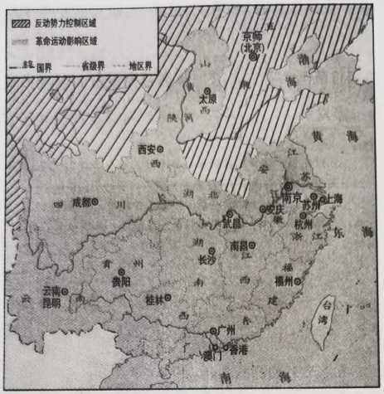

- 清政府统治摇摇欲北伐战争取得巨大进展

- 工农武装割据成燎原之势
D.解放区不断发展壮大
9.面对轴心国集团的军事威胁和侵略扩张,1941年2月美英两国举行秘密会议确定了“先欧后亚”的战略方针。当年12月太平洋战争爆发后，美国并未因遭到日本的攻击而转移其战略重心，仍坚持这一战略。这主要是由于
- 美国与英国的战略目标完全一致
D.中国战场进入相持阶段后压力减轻
- 日本战略重心仍在中国敌后战场
- 中国持久抗战牵制了大部分的日军

10.表2为中国共产党两次会议公报的内容节编,这反映出两次会议都
1978年中共十一届三中全会公报 | 2013年中共十八届三中全会公报
大规模的急风暴雨式的群众阶级斗争已经 基本结束……决不允许损害社会主义现代化 建设所需要的安定团结的政治局面……应该 让地方和工农业企业在国家统一计划的指导 下有更多的经营管理自主权 | 全面深化改革的总目标是完善和发展 中国特色社会主义制度，推进国家治理体 系和治理能力现代化……要紫紧围绕市 场在资源配置中起决定性作用，深化经济 体制改革

表2
- 主张建立中国特色社会主义
- 发出了根本性体制变革的时代强音
- 强调市场在经济建设中的决定作用
- 有利于中国的社会主义现代化建设
11.在古代雅典，法律不允许任何人在公民大会上出现争执时保持中立，人人必须站在某J立 场上反对另一方，否则将被没收财产并予以流放;哲学家或饱学之士也无权隐居，他们有义 务在公民大会上投票选举,并轮流为官。这反映『当时雅典
A.民主决策，实行公民轮番而治 B.依法治国，有效防范以权谋私
C.崇尚理性，人文精神充分弘扬 D.国家至上，个人自由受到限制
12.1600年,英国东印度公司成立，英国女王为其颁发了皇家特许状，给予它在印度和亚洲的 贸易特权;但是1813年英国议会通过法案取消了它对印度的贸易垄断权,1833年又取消了 其全部贸易业务。这一转变说明
A.垄断资本主义阻碍经济发展 B.工业革命推动经济政策的调整
C.国家对经济的干预不断增强 D.英国君主立宪制逐步走向完善
13.18世纪以前的英国社会在安于现状中停滞不前，人们普遍认为个人命运几乎是父辈的翻 版,与自己的奋斗并无多少必然联系；18世纪时这种状态被打破，社会各阶层都加入到追 求财富的行列中，他们认为凭借努力可以过和自己父辈完全不同的生活，甚至可以成为高 不可攀的贵族。这一变化反映出
A.工业革命促进社会结构的变动 B.自由主义经济思想成为共识
C.经济发展影响了文化价值追求 D.民主政治冲击传统社会秩序
14.1913年,德国外交部用于支持海外学校的预算拨款，达150万马克;1920年,法国外交部将 国外法语学校与著作办公室升格为法语著作司；1934年，英国对外关系委员会成立，负责 推进英国的海外利益的“特别文化使命”。这表明三国
A.把争夺文化霸权列为首要任务
C.实现国家战略以文化手段为主
- 文化输出与世界扩张同步
- 文化传播由自发进入自觉

15.1974年美国颁布《贸易法》,其中第301条的核心内容是“当美国认定自己的贸易权利遭到
外国侵犯时,美国可以立即采取行动消除这些侵犯”。自此以后，美国据此屡次启动针对中
国、欧盟、日本、加拿大等多个国家或国际组织的调査。这客观上反映出

A.一超多强的世界格局已经形成
- 美国对世界贸易的支配力增强
B.美国企图确立世界经济霸权
D.世界经济多极化的发展趋势

二、非选择题：本题共4小题，共55分。
- （15分）阅读材料，回答问题。
唐代《贞观政要》和宋代《资治通鉴》对隋文帝时期发生的一件史事分别有自己的叙述。
材料一 隋开皇十四年天早，人苦饥乏。是时，仓库盈益，竟不赈给，乃令百姓逐粧。隋文 帝不怜百姓而惜仓库.....古人云：百姓不足，君孰与足？
一［唐］吴兢《贞观政要》
材料二 高祖文皇帝上之下开皇十四年.....关中大旱，民饥，上（隋文帝）道左右视民食， 得豆屑杂糠以献。上流涕以示群臣，深自咎责，为之不御酒肉，殆将一期。
一［北宋］司马光《资治通鑒》隋纪二
（1） 在两则材料的记载中，哪些基本信息是可信的？为什么？（5分）
（2） 两则材料对同一史事的记载有何明显分歧？你认为哪则材料的叙述可信，为什么？ （10 分）
- （13分）阅读材料，回答问题。
材料
海外华侨是中华民族的重要组成部分'。抗日战争时期广大华侨掀起回国投资建厂的热 潮，为支援祖国取得抗战的胜利提供了坚强后盾。1929年至1932年底，南洋华侨归国者就超 过二十八万人。而由于国际、国内各种历史因素的影响，在中国抗战的不同时期，华侨在国内 集中投资区域的选择上呈现出显著的区域变化。
——据吴元、童莹《战时华侨投资国内空间分布：基于政策视角的解读》
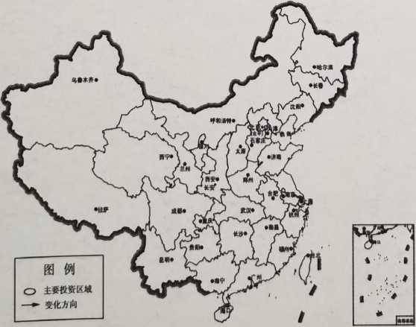

图3
注:932年，受日军侵华形势影响南京国民政府决定成立西京筹备委员会，以长安为陪都进行建设。
根据材料并结合所学知识，在答题卡所给地图中画出中国抗战不同时期海外华侨在国内 集中投资的主要区域及其方向变化，并任选其中两大区域说明理由0（13分）（要求：按图例要 求圈画岀大致的地域分布及其变化方向；说明充分,表述清晰。）
- （13分）阅读材料，回答问题。
材料
新灶神画
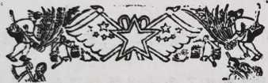
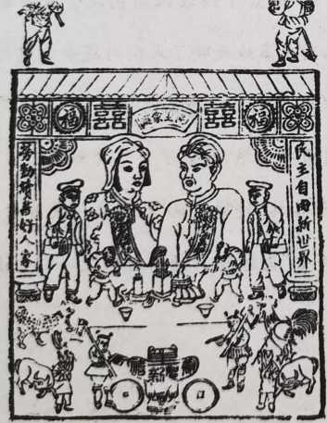
年画是中国传统民间艺术形式，供年节时张贴以供祈福纳祥、驱神辟邪及装饰之用。新中 国成立之初，党和政府掀起旧年画改造工作。图2为凤翔县新式历头灶神画（历头中年历气节 表未印），是当时年画改造初期的尝试之作。
年画正中，一对年轻夫妇的半身像取代 原有的灶神形象，两人胸前分别佩戴“生产模 范"“劳动英雄"字样的红花。两人头顶门楣 正中题有“民主家庭''四字，左右梁柱上题有 “民主自由新世界，劳动读书好人家"的对联。 两人背后各有一个身穿朴素制服的公务人 员。最下方有两个童子肩扛锄头、斧头，都在 持书阅读。历头部分居中的是五角星，左右 斜插五星红旗。旗帜斜下角空白处各有一位 挑水农民朝一簇庄稼走去，左右边角处有两 个青年在割麦，两人之下是两个老者持斧拄 锄，寒暄正浓。
概括指出新灶神画所蕴含的历史信息,并结合时代背景加以阐释。（13分）

- （14分）阅读材料，回答问题。
停战车厢
材料
在巴黎东北部的贡比涅森林停着一节编号为“2419D"的车厢，这节车厢极富传奇色彩。 据说它曽是拿破仑三世的御用车厢，但1870年9月拿破仑三世在与普鲁士的色当战役中战败 被俘，成为法国历史上最屈辱的一幕。1918年11月11日，法军最高司令福煦元帅作为战胜 国的代表，在这节车厢中与德国代表签订了停战协议。之后它正式以“停战车厢”之名，进入象 征法国军威与战功的荣军院，接受人们的致敬。而在1940年6月21日，这节车厢又被德国人 从博物馆里拉出来，做为法国停战投降文件的签署地，并被当作战利品运回德国，变成德国民 众瞻仰的“爱国主义景点”，直到德国战败前夕被战火焚毁。
1950年9月，法国政府将一节与“2419D"号车厢同一生产批次的车厢，布置成“停战车厢” 原来的模样，重置于贡比涅森林。与此同时，“舒曼计划"开启了西欧以煤钢联营为序幕的经 济、政治合作进程。此后针对这节“停战车厢”的纪念，则更多地反映了人们对战争的追忆与反 思，对过往的包容和理，性。2018年11月10日，法国总统马克龙与德国总理默克尔在“停成车 厢”前共同参加了一战停战百年的纪念活动，携手跨越历史恩怨，开创了合作的新篇。
——摘编自江天岳《贡比涅森林“停战空地"历史文化聚落的形成》
根据材料并结合所学知识，以“停战车厢与法德关系”为题写一则历史短文。（14分）（要 求:表述成文、观点明确、论证充分、逻辑清晰。）

济南市高三开学考历史试题

参考答案及评分细则
2022.9
一、 选择题:本题共15小题,每小题3分，共45分。
1.D 2.C 3.A 4.C 5.A 6.C 7.D 8.A 9.B 10.D 11.D 12.B 13.C
14.B 15.D
二、 非选择题:本题共4题，共55分。
- （15 分）
（1） 时间（开皇十四年）、人物（隋文帝）、旱灾（或：民饥）；（一点1分，共3分，若学 生进行整体概述，包括以上三点即可）双方叙述一致（或：两则材料可以互相印证）。（2分）
（2） 分歧：《贞观政要》认为旱灾发生后，隋文帝不怜惜百姓而珍惜仓库；（1分）《资治通 鉴》认为旱灾发生后，隋文帝关心百姓疾苦。（1分）（若能进行整体概述，如“对隋文帝对 待灾民的态度记述不同”，也可得2分）
宋代材料可信。（2分）《贞观政要》成书于唐代，受当朝时政影响较大（或：歌颂贞观 之治、美化唐太宗统治，有明显政治倾向；或：有假借隋文帝过失说明唐朝代隋而立的合法 性、以规劝统治者重视民生、推行“仁政”的现实可能；）（2分）《资治通鉴》成书于宋代， 隋文帝对灾民的不同态度对当朝统治者均有资治功效，宋人无作伪的必要（或：立场更为客 观）。（2分）此外，《资治通鉴》作为更晚的史书可汇集其它的史料进行印证。（2分）
（若答唐朝材料可信并言之成理，最高只得4分）
- （13 分）
画图（区域、方向，共5分）：
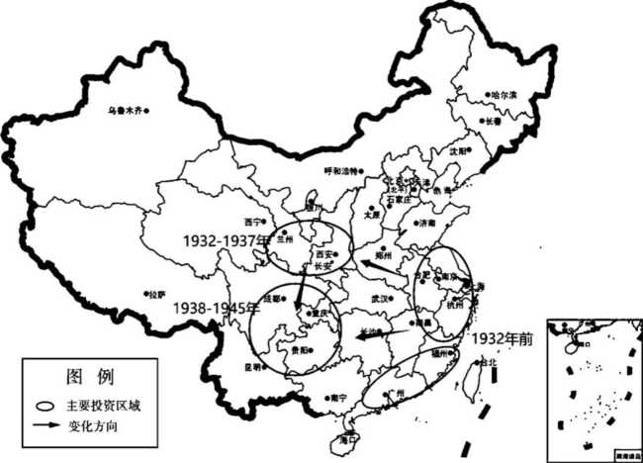
（注：1932年之前，主要分布在南京周边的华东地区及以广东、福建为主的华南地区； 1932年之后，逐渐转至以陕西、甘肃为主的西北地区；1937年底以后，再次逐渐转至以重 庆、四川、贵州为主的西南地区）（三个时期相应的三大主要区域各1分；由华东、华南向 西部内陆及由西北向西南两大方向各1分。共5分）
说明理由（任选其中两个区域，共8分）：
华东、华南地区（或：东部沿海、东南沿海地区；两个地区任选其一也可）：1932年之 前，受世界经济危机影响，华侨倾向回国投资；日本侵华战事集中在东北地区，华东、华南
相对安定；南京周边的华东地区毗临国民政府政治和经济中心，投资条件便利；华东地区历 史上有良好的经济发展基础；华南地区地近南洋且是著名侨乡；（每一个角度2分，任从其 中两个角度作答即可，共4分）
西北地区：1932年之后，日本侵略威胁到华北、华东地区，华侨投资受损；国民政府酝 酿迁都西安，吸引华侨投资转移；西北地处抗战后方，地理位置险要，局势相对稳定；民族 危机加深，华侨支援抗战的爱国意识增强。（每一个角度2分，任从其中两个角度作答即可， 共4分）
西南地区：1937年底后，全面抗战爆发，民族危机空前严重，华侨爱国投资热情高涨； 国民政府迁都重庆，亟需加强西南地区开发建设；东部沿海地区相继沦陷，工业大量向西南 大后方迁移；西南地区富含军事工业急需的矿产资源。（每一个角度2分，任从其中两个角 度作答即可，共4分）
- （13 分）
（1） 提取历史信息：（6分）
层次一：能结合历史发展的时代特征，准确、全面地概括材料反映的历史信息。（6分） 例：
- “夫妇居中、相对而坐” “公务人员立于人后”“民主家庭”“民主自由新世界”的对 联，以及夫妇均佩戴“劳动模范”红花等图像元素反映了新中国实现了人民当家做主、婚姻 自由、男女平等；
或：五角星、五星红旗等图像元素反映出普通民众对新政权的拥护和认同。（2分）
- 无论老幼都手持农具、劳作场景、夫妇佩戴的“劳动模范”红花及“劳动读书好人家” 的对联等图像元素反映了当时农业的发展和崇尚劳动的社会风气；（2分）
- 一家之主由灶神变为到普通人民形象反映出当时破除封建迷信、崇尚科学的新观念; 或：“劳动读书好人家”的对联、儿童持书阅读的形象反映当时社会重视教育、形成好
学之风；（2分）
（说明：能从民主建设、生产劳动、和文化教育三个角度进行概括，每一角度2分；每 一角度分表层信息和历史信息，每一角度只能答出表层信息的不得分。若能从材料中提取其 他有效信息并言之有理，也可酌情给分，本部分共6分） 层次二：提取信息不够完整，只能从材料中获取部分有效信息；
层次三：不能根据试题要求从材料中提取有效信息；
（2） 进行历史阐释：（7分）
层次一:能结合时代背景，在材料所反映的信息和以下知识之间建立联系，并进行合理解释。 （7分）
对材料中历史信息进行合理解释：（6分）
如：①新中国成立后建立和巩固人民民主政权；（2分）②在全国开展土地改革，解放和 发展农村生产力；（2分）③以马克思唯物主义思想为指导，推进思想文化建设，重视科技和 教育发展。（2分）
在此基础上，能提出独立的见解或认识。（1分）
例:新式年画表现了广大民众对现实政治和社会新生活、新道德、新理想的追求与歌颂， 并促进了新时代背景下国家形象的塑造。（1分）
（若能从其它角度进行解释并提出见解，言之成理也可酌情给分）
层次二:能结合时代背景，在材料所反映的信息和以下知识之间建立联系，并进行合理解释。 层次三：不能在历史信息和所学历史知识之间建立某种联系，没有对历史信息的解释。
- （14 分）
二战前，“停战车厢”是法德两国对抗与复仇的象征；二战后则成为法德和解与合作的 象征。（只要能点出主题，且能准确概括停战车厢在不同时期的象征意义即可；学生若将本 部分融于下面各阶段原因、影响的表述之中也可，共2分）
20世纪上半期，因为资本主义政治经济发展的不平衡，加之普法战争埋下了仇恨的种 子，两国之间在争夺欧洲大陆霸权与世界殖民地上存在严重矛盾；极端民族主义及法西斯主 义的泛滥导致法德之间的长期仇视和战争。这使欧洲长期处于动荡之中，给法德和欧洲带来 深重的灾难和巨大的破坏。（阐述历史原因或影响，任从其中两个角度作答，每一角度2分， 共4分）
二战后，法德两国的实力都受到严重削弱；欧洲为中心的国际格局被两极格局所取代, 法德受到美国的控制和苏联的威胁；两国为促进经济的发展、提高国际地位，在反思历史、 吸收两次世界大战教训的基础上，逐渐消除隔阂，走上了和解、合作之路。法德的和解促进 了法德和欧洲经济的发展；推动了欧洲一体化的进程；冲击了两极格局，推动世界多极化趋 势的发展；为当今各国处理历史与发展问题提供了借鉴。（阐述历史原因或影响，任从其中 两个角度作答，每一角度2分，共4分）
法德从战争、仇恨到和解、合作，是国际形势和两国根本利益决定的。同时法德关系的 演变也警示我们战争与对抗必然导致两败俱伤，建立合理公正的国际秩序，和平与合作才能 共享繁荣。（总结结论，只要能指出法德关系演变对当今国际关系的借鉴意义即可，2分）
表述成文：2分；学生在具体历史阶段的划分与分析上会有不同，但请按照二战前后从 战争到和平两大阶段赋分即可。

